İçindekiler

GİRİŞ 0

Best Practise 0

2.1. Http Method Seçimi : 0

• 1. GET: 0

• 2. POST : 0

• 3. PUT : 0

• 3. DELETE : 0

2.2. Doğru Api / Endpoint Yapısı : 0

2.3. Http Cevap Durum Kodları : 0

2.4. Doğru Endpoint – URL Yapısı : 0

2.5. Request İçerisinde Aynı Property Almak: 0

2.6. MVC – APİ Startup Configürasyonu : 0

2.7. Uygulamalarınızı Katmanlara Bölmek : 0

2.8. Controller İçeriği Temiz Tutulmalı: 0

2.9. Action Methodlarını Temiz Tutmalıyız: 0

2.10. Hata Yakalayıcılar: 0

2.11. Tekrar Kodlardan Kaçınabilmek İçin Filterlar Kullanın : 0

2.12. DTO Kullanımı : 0

ÇOK KATMANLI MİMARİ 0

3.1. Core Layer: 0

3.2. Repository Layer: 0

# GİRİŞ

Bu dökümanda çok katmanlı mimari, best practise, UOW, Generic Repository, entity framework ile best practice e uygun bir şekilde anlatım yapılacaktır.

# Best Practise

Bu bölümde Web api için Best Practise konularına teorik olarak değinilecektir. Best Practice bir uygulamayı inşa ederken en yaygın olarak kullanılan Teknik ve uygulamalardır. Dünyada kabül görülmüş olan teknikler diyebiliriz.

## 2.1. Http Method Seçimi :

MVC uygulamalarında genellikle 2 Http method tipi Kullanılırken Restfull yapısı ile birlikte ilgili süreçte 4 Http methodu kullanılmaktadır.

Api inşat ederken aşağıdaki Http method tipleri kullanılmaktadır. **En yaygın olarak kullanılan 4 tip Http method tipi** bulunmaktadır.

* 1. GET: Server dan bir data alacaksak, okuyacaksak veya birden çok data okuyacak, listeleyeceksek kullandığımız HTTP method budur. Örnek vermek gerekirse id si 1 olan ürünü göstermek istersek bunu kullanmamız gerekecektir. Client id si 1 olan ürünü istediği zaman bu method kullanacaktır.
* 2. POST : Server a bir veri yollayacak ve bu veriyi kaydedeceksek (Api tarafında yeni bir nesne oluşturulacakta ürün nesnesini veritabanına kaydedeceksek) bizler bu HTTP method tipini kullanmaktayız. (MVC de güncelleme ve kaydetme için kullanılırken Restfull mimarisinde sadece veri kaydetmekte kullanılır.) bir ürün nesnesini veritabanına kaydedeceksek kullanırız.
* 3. PUT : Bir nesne üzerinde güncelleme yapacaksak bu HTTP method tipi kullanılmaktadır. Id değeri 1 olan ürünün ismini değiştireceksek bu method tipini kullanmamız gerekecektir. (MVC de bu işi post yapar)
* 3. DELETE : Bir nesneyi sileceksek o zaman kullanmamız gereken HTTP method tipidir. İd si 1 olan siparişi sil.

Client e herhangi bir bildirimde bulunmasanız dahi post yeni bir nesne oluşturmak, put un güncelleme olacağını delete in silme işlemi olacağını bilir. Genel amaçları budur. Diğer method tipleri ile de bu işlemler gerçekleştirilebilir ama client in ilgili dökümana sahip olması gerekir. Genel olarak ilgili işlemlerde ilgili HTTP method tipleri kullanılır.

## 2.2. Doğru Api / Endpoint Yapısı :

Doğru Api – Endpoint eşleşmesinden bahsedilecektir. Best Practise ler burada.

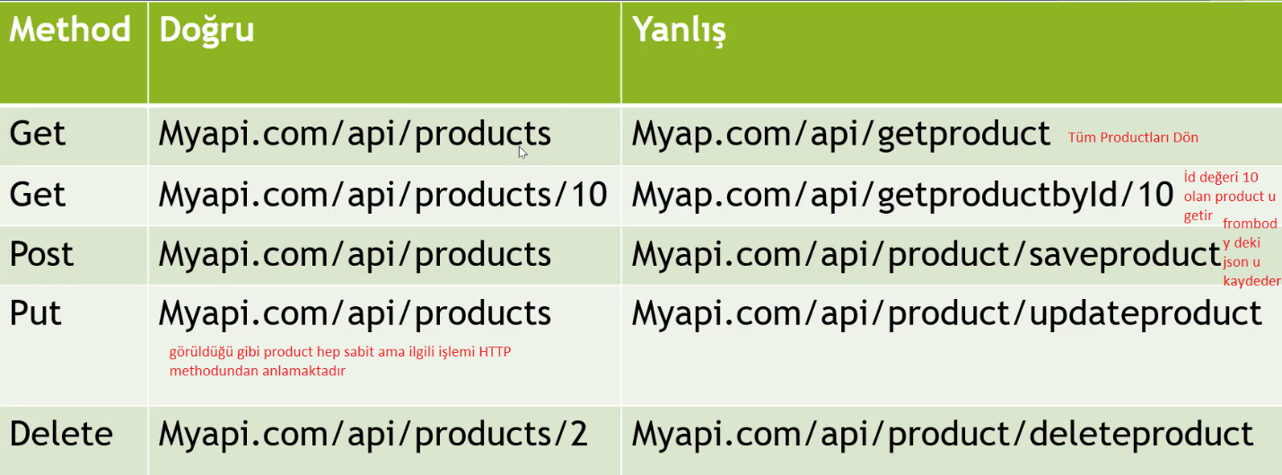

Endpoint denilen şey Api uygulamasında bir işlem yaptırmak için oluşturulmuş olan URLler, Actionlar dır. Bu url lere istek yapıldığında Api içerisindeki Controllerlar içerisindeki Actionlar ile yaptığımız url isteğimiz eşleşmekte ve ilgili işlem gerçekleştirilmektedir. (Restfull yapısında action ismi verilmez. Sadece Controller, İd ve Http isteği ile ilgili süreç gerçekleşmektedir. )

**URL yapısı = Domain / Api / ilgili nesne / id? Şeklinde gerçekleştirilmektedir.**

* Soldaki gibi tek tip url oluşturarark clientlere endpoint açmak gerekir. Ama controller lar içerisinde action isimleri sağdaki gibi costume olabilir. Neticesinde action isimleri değil http method ve controller isimleri kullanılması gerekmektedir.
* Bir diğer dikkat edilmesi gereken unsurda isimlerdirmelerde yukarıda olduğu gibi sonlarına S getirerek çoğulluk sağmamamız gerekecektir.
* Postta data request in bodysinde gönderilir.
* URl ler nasıl olmadı ?
* Api uygulamaları inşa ederken endpointlerimiz methodlarımız **/api ile bunun bir api olduğunu belirtmemiz lazım**

**LİSTELEME**

* **GET :** **host/api/nesne** adı ile bir url e istek yapıldığında **(GET)** yani mayapi.com/api/product, client e tüm product lari dönmem lazım.
* **GET: host/api /nesne/id** id si 10 olan product I istiyorsam **(GET)** içerisinde Nesneadı / id şeklinde belirtmem lazım tekil bir nesne döner. (bir önceki aynı birebir / id koy) id si x olan product I getirir.
* **POST : host/api/nesne** ile birlikte ben bir product I kaydedebileceğim manasına gelir. Product bilgileri request in body kısmında gider json formatında. Get yaparsa hepsi gelir post yaparsan kaydetme manasına gelir
* **PUT : host/api/nesne:**  Güncelleme yapar güncelleme için açılmış olan bir methoddur.Putisteği yaparken hangi id ye sahip ürünü güncelleyeceğimi ise request in bodysinde göndereceğim. Datayıda body de göndereceğim.
* **DELETE: host/api/nesne/id :** url de belitmiş olduğun id ile ürünü gider bulur ve siler

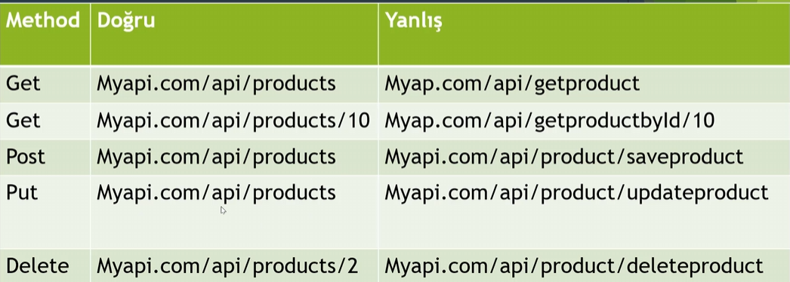

* Endpointlerde costume isim vermek clientleri yoracaktır. Anlaşılırlığı zor hale getirir Product işlemleri yapacak olan endpointlerin aynı isim yapısına sahip olması önemlidir. **/api** ile apiyi belirttikten sonra **/nesne_adı** ile hangi nesne için işlem yapılacaksa onu nesne adı olarak belirtin. (Sipariş category product …). **Endpoinlterde işlem yaparken endpoint ismi çoğul olsun.** Yukarıdaki endpoint Tüm product I listeleyecektir. Endpointler içerisinde sağ tarafta gözüktüğü gibi costume method ismi kullanma. Consume ederken backendde isimlendir ama url de olmasın. Methodlar ile url ler eşleceşek bu sebeple gidip costume isim belirtme url de. Get Product By Id ile product/10 zaten eşleşecektir.

## 2.3. Http Cevap Durum Kodları :

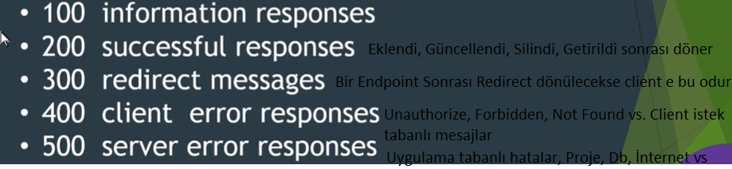

Yukarıdaki resimde doğru Http cevap durum kodları belirtilmiştir. Client bizim endpointlerimize bir istek yaptığı zaman endpointte gerçekleşen işlemin statüsü hakkında bilgilendirme verecektir hangi durum kodları dönülecektir bunlar belirtilecektir.

Durum kodu biz clientten bir istek aldıktan sonra istek işlem sonucu hakkında cevap dönmemiz için kullandığımız kodlardır. Client ilgili istek için işlem statüsünü buradan takip edebilmektedir. (Response Status Code olarak adlandırılır) Genel durum kodları yukarıda gösterildiği gibidir. 100 lü kodlar bilgilendirici cevaplardır.

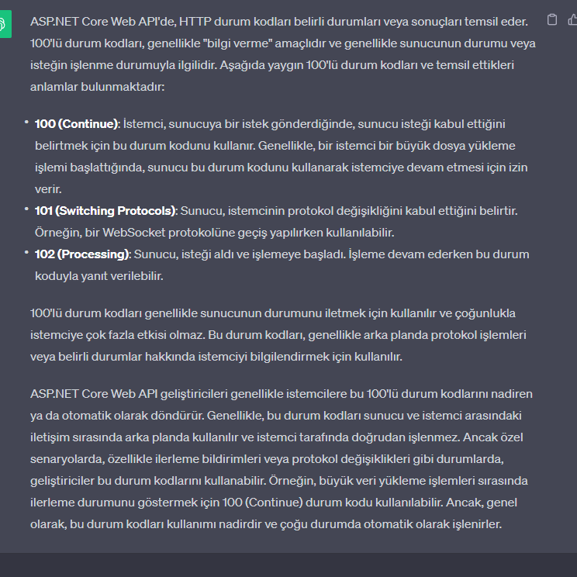

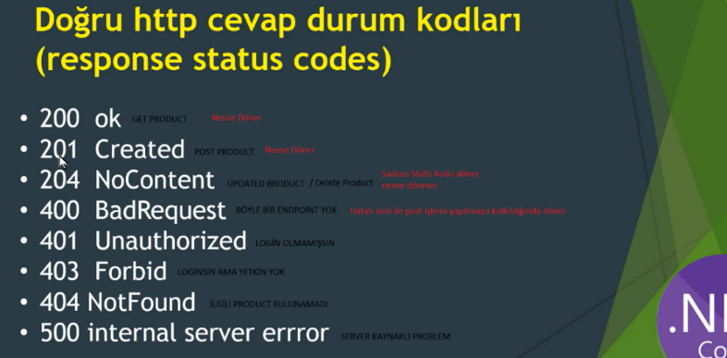

Eğer 200 ile başlayan durum kodları dönüyorsanız Client’e istemiş olduğun cevabı doğru bir şekilde aldın. Tüm ürünleri listelenmesini istiyordun 200 dönebilirim. Yapılan istek başarılı ise 200 lü mesajlar kullanılabilir. Post ile yeni ürün oluşturmak istiyordun o zaman 200 lü dönebilirim. (**204 created mesela**)

300 lü başlayan durum kodları yönlendirici mesajlardır. Bir endpointe istek yaptınız 300 ile başlayan bir durum kodu aldıysanız bu bir yönlendirme mesajıdır. (başka bir endpointe yönlendiriliyor demektir.)

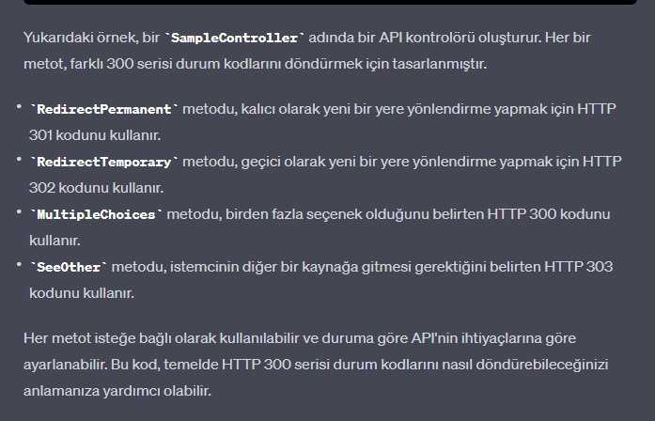

400 ile başlayan bir bir durum kodu ise **Client hatalı bir istek göndermiştir** manasına gelir. (Id si 10 olan ürünleri getirecek bir endpoint e istek atıldığını düşünün. (Id si 10 olan bir ürün yoksa o zaman notfound) döneriz 404. (**Client isteği hatalı bir istek ise**) Client 404 alıyorsa client bir hata yapmıştır. Client bu kodlari le hata yaptığını anlayabilir.

500 ile başlayan hatalar ise API içerisinde **server da bir hata gelirse** o zaman client e **500** lü kodlar döneriz. (Client id si 10 olan ürünü çekmeye çalıştı. Api tarafında eğer veritabanına bağlanırken bir hata yaşanırsa api tarafında gerçekleşen bu hata sebebi ile 500 lü kodlar dönmeniz gerekmektedir.) Api tarafında bir hata gerçekleşirse o zaman 500 lü hata kodlarını döneriz. İnner exception gibi, bağlanamama gibi … iç hata yani client lik bi durum yok client doğru bir iş yaptı ama api tarafında kendi içsel bir hatam bu yani bu şekilde düşünebilirsin.

Dünyada en çok kullanılan durum kodları aşağıdaki gibidir.

* **200 OK:** Başarılı response dur. Ürünleri isteyen client e başarılı bir dönüş yapabilirsem ürünleri gösterebilirsem o zaman 200 dönmem gerekmektedir. **(Nesne Döner istediği nesneleri verecez)**
* **201 CREATE:** Client yeni bir ürün eklenmesi için ilgili endpoint e istek yaptıysa **POST** olan alana istek atılırsa 201 isteği dönmen gerekir. (200 de dönebiliyorlar ama yeni bir nesnenin kaydedilmesinde 201 dönülmesi uygundur.) (**Nesne Döner) (200 de dönülür. Ama 201 uygun) Oluşturuldu manasına gelir 200 ler zaten başarılıdır. Yeni bir nesnenin kaydedilmesi için 201 daha uygundur. 200 ler doğru manasına gelir ama amacına uygun olarak yapılan işlem için ilgili kodu dönünüz. (NESNE DÖNÜLÜR)**
* **204 NO CONTENT:** Client **bir ürünün güncellenmesi veya silinmesi ile ilgili** bir istekte bulur ve başarılı ise o zaman bu response kodu kullanabiliriz. (istek başarılı ama nesne dönmeyiz) **(PUT VEYA DELETE İSTEKLERİNDE DÖNÜLÜR NESNE DÖNÜLMEZ)** (client ve server arasında trafiği arttırmamak için burada bizler geriye güncellenen veriyi dönmeyiz.)
* **400 Bad Request : Client kötü bir istek yaptığı** manasına gelir. **Client bir post isteği yaparken bu istek yollanırken yanlış bir formatta json gönderirse** Client burda bize hatalı bir json gönderir. Client yanlış json yollayabileceği gibi request içerisinde validasyona takılacak **(name alanı boş gibi) bir işlem gerçekleşirse bunu kullanabiliriz. (Name yada price eksik manasına gelir. )**
* **401 UNAUTHORIZED :** ilgili endpoint te korunmalı ise yani token istiyorsa ve size token göndermediyseniz o zaman size bu hata atar. **(login olmadan login olunması gereken yere istek atarsanız.) (ilgili endpointe istek yaparken token Kabul eden (authorize taglı) bir yerse ve ilgili token I vermezsek o zaman bunu döneriz auth ol manasında )**
* **403 FORBIDDEN :** 401 de bizler token I yanlış gönderdiğimizden ötürü istek atana kişinin kim olduğunu bilmiyoruz. 403 te ise ilgili kişinin kim olduğunu biliyoruz ama oraya erişim yetkisi yok ise o zaman biz bunu kullanmaktayız. **(401 de eksik token yada yanlış token, istek kimden belli değil ama 403 te kullanıcının erişim yetkisi , kullanıcı belli ama erişim yetkisi yok olarak düşünebilirsin)**
* **404 NOT FOUND : ilgili id ye sahip ürünün olmaması** konusunda dönülebilecek olan hata kodudur.
* **500 İNTERNAL SERVER ERROR:** yapılan istek işlenirken bir server hatası alınırsa (veritabanı bağlantısı gibi) o zaman 500 durum kodu dönülebilir.

## 2.4. Doğru Endpoint – URL Yapısı :

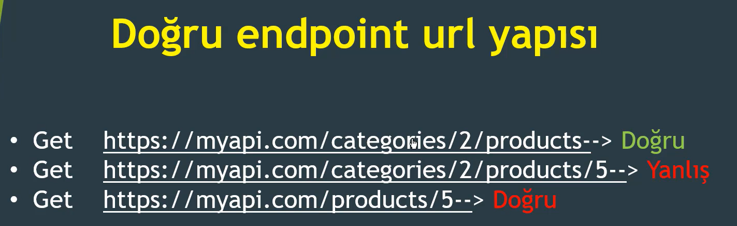

* 1 numaralı örnekte aslında alışık olmadığımız ama parent child ilişkisi olan endpointlerde kullanılabilecek olan bir yapıdır. Kategori bilgisi 2’ olan endpointi getir.
* 2 numaralı endpointte product id değeri 5 olan product I getireceksek category üzerinden çağırmamıza gerek yoktur. Neticesinde 3 numaralı örnek ile 2 numaralı örnekte yapılmak istenen daha sade ve basit bir şekilde gerçekleştirilmiştir.
* Amacım aslında kategori ile işlem yapmak. Günün sonunda product ile ilgili işlem yapıyorsak o zaman bizim burada bu şekilde değil product üzerinden bir işlem yapmamız gerekmektedir. Parent child ilişkisinde bizlerin en fazla kategorinin tüm productlarını dönebilirim. Burada id si şu olanı dön demem uygun olmayacaktır. Bizim burada bunu kesmemiz gerekecektir.
* Aynı şekilde parent child de ürünlerin siparişlerine gidebilirisiniz. Sipariş üzerinden ürüne gitmemeniz gerekmektedir. Client id si 5 olan ürünü isterse product ile ilgili endpoint e gitmesi gerekecektir. En fazla bir parent child ilişkisine kadar götürebiliriz.

1. örnekte görüldüğü gibi categori ile ilgili işlemler yapacağım. /2 dedim. 2 ye sahip olan kategori gelsin. Sonrasında /product diyerek kategori product arasında parent child (1-N) ilişki olduğundan dolayı bu endpoint uygun bir endpoint olacaktır. Id si 2 olan kategorilerin ürünlerini getir demiş oluyorum. Bu endpoint isteği ile beraber. Bu dorğu ve best practice açısından uygun bir endpointtir.
2. Bu daha ileri taşınamaz. Kategori / 2 derse 2 numaralı kategori geliyor. / product dedin 2 numaralı categorideki ürünleri getir dedin. /5 diyerek ise productlardan 5 olanı getir demiş oluyorsun. Buradan geriye bakıldığında aslında 5 numaralı ürün dönüyor sonucunda. Asıl amaç kategori ile işlem yapmak. Burtada işlem product oluyor son aşamada o yüzden kullanışlı değildir. Parent child de en fazla kategorimin productlarını dönebilirim diyebiliriz. Onunda id si şu olanı dön diyemeyiz.
3. Ürünlerin siparişlerine gidersin sipariş üzerinden ürüne bir daha gitmemeniz gerekmektedir. Bu durumda product endpointine direk gitmesi yani 3. Seçenekteki gibi olması gerekmektedir.

## 2.5. Request İçerisinde Aynı Property Almak:

## 

Konunun anlaşılabilirliği için senaryo üzerinden düşünelim. Bir controller var. Bu controller product controller olsun. Product I update edelim. Ürün güncelleme işlemi gerçekleştireceğiz.

Genel olarak Update method yazarken **güncellenecek olan product nesnesini alıyoruz**, **arkasından da güncellenecek olan product in id sini alıyoruz**. Product için url den put bir id değeri alınıyor url den id ile methoda almış olalım.

Client : api/product/10 diye bir istek yaparken product I body de göndermiş oluyor. Bende id si 10 olan ürünü güncelliyorum.

**Problem şu Ben hem url den id değeri alıyorum, hemde product nesnesi içerisinden id var.**

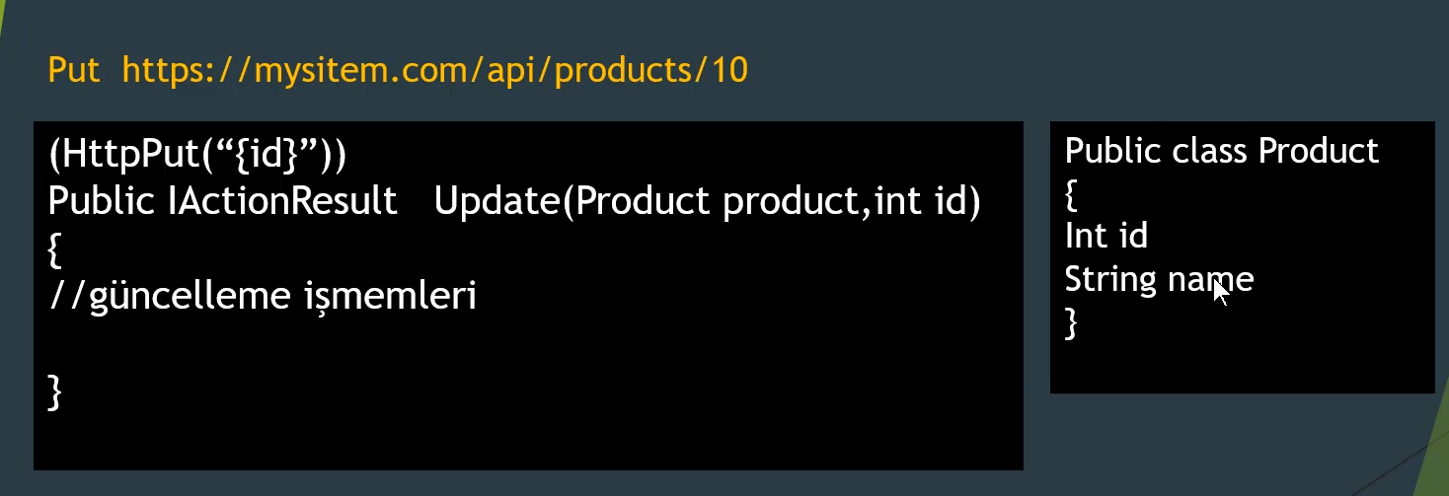

Bir property aslında iki kez almış oluyoruz. Best practice açısından ise aşağıdaki olmalıdır.

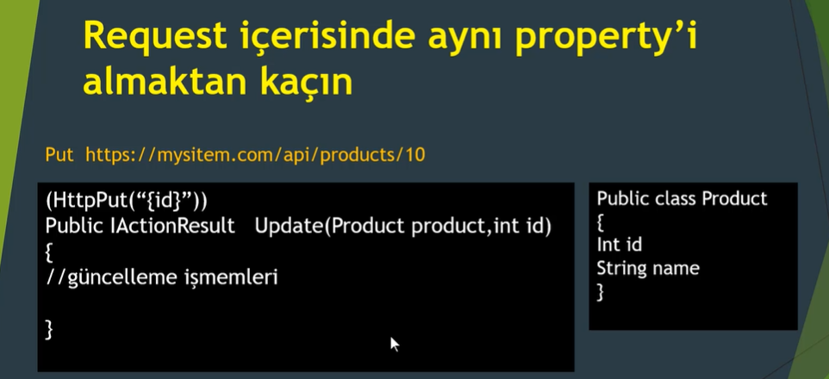

**Hem url içerisinden id alınması ve hem body içerisinden id alınması kafa karışıklığına sebebiyet verecektir. Bir property iki kere alınmaz. Product nesnesi gelirken içerisinde product in içerisinde zaten id değeri olacaktır.**

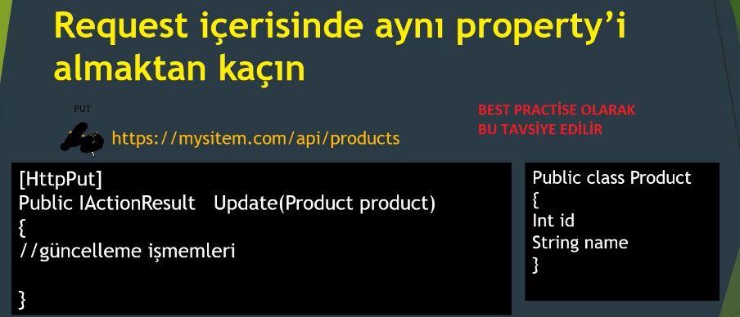

Endpoint içerisinde id değerini kaldırıyorum, parameter olarak da id yi almıyorum id yi request in bodysinde gönderiyorum. Product nesnesi gönderilirken bodyde id de gönderilmektedir. Best practice içine en uygun yöntemdir. Günün sonuda bir id değeri olacaktır.

**2. yöntem olarak ise product I karşılayacak yerden id değeri kaldırılır ve geri kalan endpoint yapısı bozulmaz. (elinizde her daim 1 id olsun)**

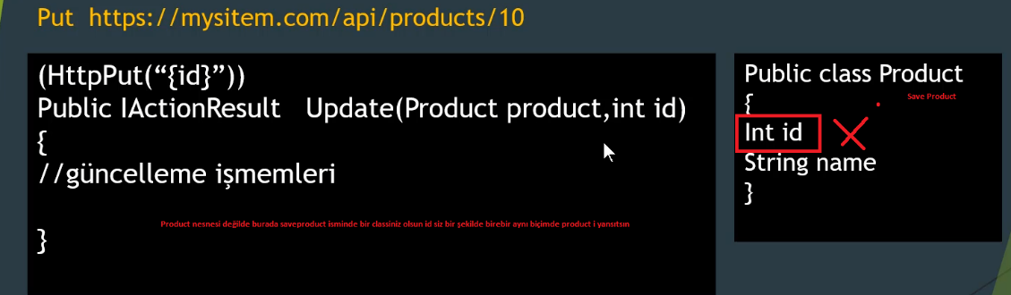

En tavsiye edilen 1. Yöntemdir. Yani endpointten id yi kaldırmak ve product içerisinden id göndermektedir. Illaki istenirse bir dto açılır içerisinde id değeri olmaz, url içerisinden gelen id değeri maplenir.

## 2.6. MVC – APİ Startup Configürasyonu :

Bir **AspNetCore** uygulaması inşa ettiğimiz zaman (**MVC ve APİ için geçerli**) **Startup.cs** isimli dosyayı mümkün olduğunca **okunabilir ve sade bırakmamız** gerekecektir.

**Startup içerisinde 2 adet method bulunmaktadır.** Servicelerimizi implemente ettiğimiz **ConfigureService** method, bir diğeri ise uygulamamız ile ilgili olan middlewarelerimizi eklediğimiz yerdir (**Configure**).

Dikkat edilmesi gereken husus ise uygulamayı yazmaya başladıkta startup.cs içerisindeki kodlama yaptıkça bir şişme söz konusu olacaktır (service ve middleware sayısında artış sebebi ile).

**Startup u sade bırakmak adına yapılarımızı birer extension method içerisine eklememiz gerekecektir**. **IserviceCollection** içerisine **extension methodlar** yazarak onları service kısmından çağırmamız gerekecektir.

Aynı şekilde **IApplicatonBuilder** için **extension yazarak** ilgili middlewarelerimizi içerisine ekleyebiliriz. Bu sayede yüzlerce satır method ayrı bir dosya içerisinde çağrılabilir. (**middlewareler, IOC ler, serviceleri olabildiğince başka sınıflara böl ve startup içerisinden çağır**)



Bu yapıları **extension** **methodlar** içerisinde çağrılması uygundur. **Extension method demek ise bizler burada IServiceCollection içerisine method ekleyerek ConfigureService içerisinde çağırma işlemi yapacağız.**

## 2.7. Uygulamalarınızı Katmanlara Bölmek :

**Uygulamalarınızı mümkün oldukça küçük parçalara bölün**. **Bir uygulamanız varsa ilerde büyüyebilme ihtimaline karşı mutlaka çok katmanlı mimari ile geliştirin**. **Ihtiyacınız olduğu kadar katmanla** geliştirin.

**Herşeyi tek bir proje içerisine inşa etmeye çalışmayınız.** **Eğerki yazdığınız uygulama ilerleyen zamanlarda büyümeyecekse bu iş için N katmanlı mimari kullanmanız gereksizdir. Ama büyüyecekse N katmanlı mimari kullanmanız tavsiye edilir.**

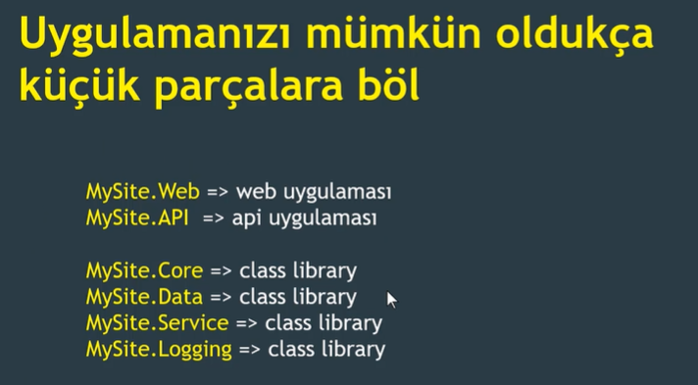

Şekilde gözüktüğü gibi 2 farklı uygulama mevcuttur. Bir adet web ve bir adette Api projem mevcuttur. Bunların ikis farklı katmanlardır.

**Bu iki uygulama içerisinde kullanabileceğim yapıları birer ayrı class library şeklinde oluşturuyorum.**

* **Uygulamamız içerisinde temel olan nesneleri tutacağım Core isminde bir class librarydir.**
* **Data ise veritabanı işlemleri yapacağımız (Data Access) katmanıdır**.
* **Service : Veritabanından alınan dataları service aracılığı ile api ye gönderilmektedir**.

Uygulama nın büyüme ihtimali yoksa bu işlemlere gerek yok ama ilerleyen süreçlerde genişlemesi olmayacaksa o zaman katmanlı bir mimari ile kodlamanıza gerek bulunmamaktadır.

## 2.8. Controller İçeriği Temiz Tutulmalı:

Controller sınıflarınızı best practice açısından mümkün olduğunca temiz tutmaya çalışacağız. Controller İçerisinde action methodlar dışında yardımcı methodlar bulundurmayacağız. Mümkün oldukça Business kodu yazmayın ve controllerlarınızı temiz tutun.

Business kodu controller içerisindeki action methodları için hazırladığınız kodlardır. Business işlemleri için BL katmanını kullanın. Hesaplama kodu, Sayfalama kodu …. Controller içerisinde bulundurmayacaksınız.

Aşağıda örnek bir controller sınıfı mevcuttur. **Controllerlar içerisinde sadece action methodlar, DI için Constructor injection ve referans değişkenleri, aralarda action dışında method bulunmaması gerekmektedir. Kısacası endpoint dışında method yazma.**

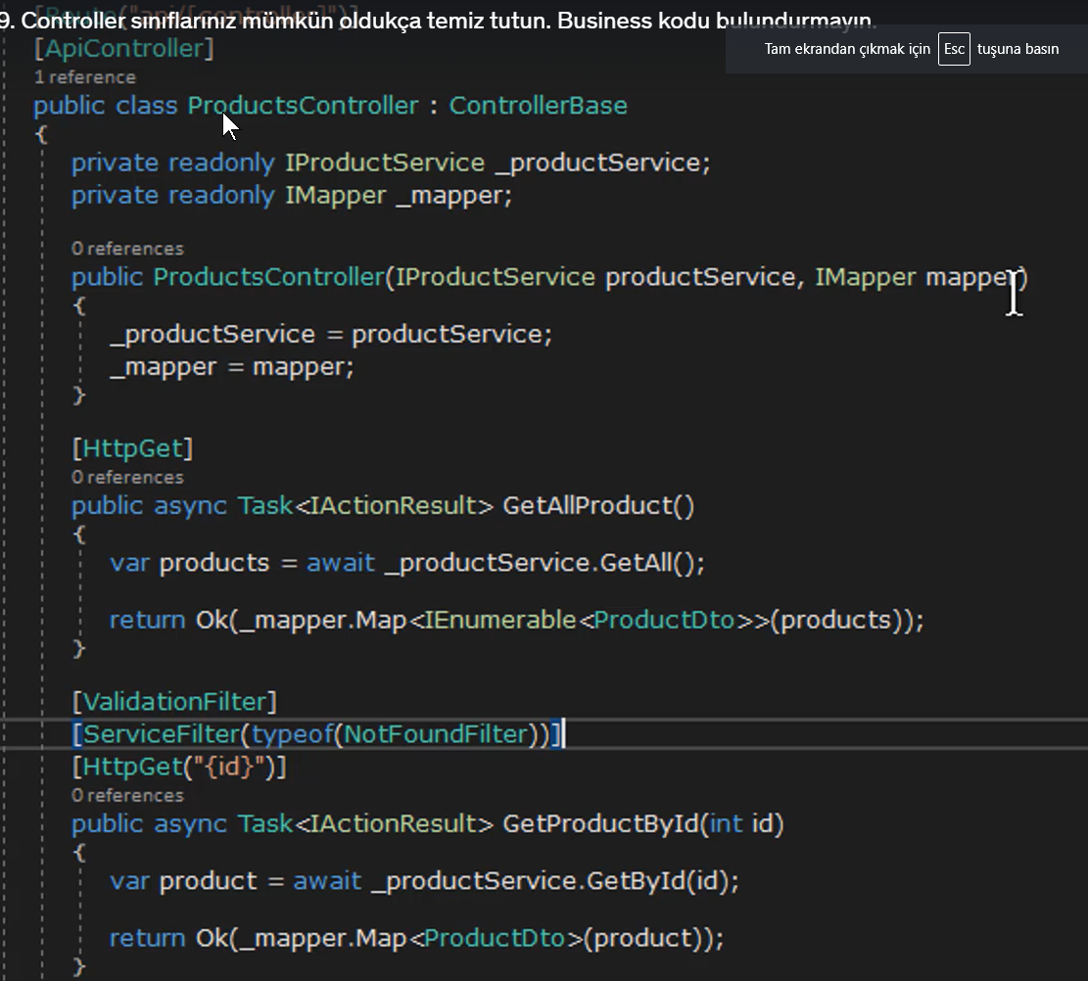

İçerisinde sadece action methodlarımız olmalı, yardımcı methodlarımız olmamalı, başka kodlar dışarıda tanımlanıp Constructor injection ile alınması gerekmektedir.

## 2.9. Action Methodlarını Temiz Tutmalıyız:

Action methodlarını olabildiğince temiz tutun. Controller larda oldugu gibi **Action methodları içerisinde olabildiğince Business kodu yazmayın.** Görüldüğü gibi olabildiğince service ve return ifadeleri kullanılmış. Veri çekilmiş ve statu ile dönülmüş.

**Sayfalama gibi kodları service katmanında yazın (5 ürün dön gibi). Loglama işlemlerini business içerisinde çağırın. Sadece bl çağır (service) çağır.**

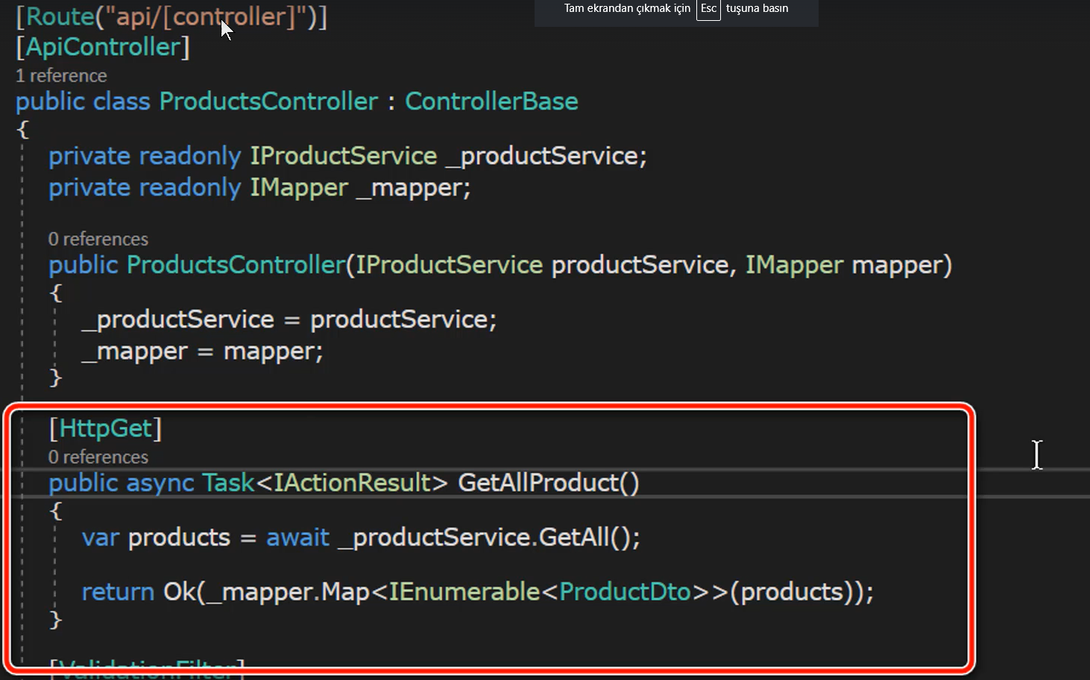

**Controller lar cok fazla koddan oluşmayacak. Temiz olacak actionlar içerisi.**

## 2.10. Hata Yakalayıcılar:

**Hatalarımızı uygulamamızda global bir yerden işlememiz gerekmektedir. Bir yerde bir hata (excepiton) oluşursa biz bunu merkezi bir yerden ele alıp son kullanıcıya ona göre data dönmemiz gerekmektedir.**

Api içerisinde Client’e uygun bir dille hata dönmemiz gerekmektedir. O yüzden hatalarınızı mümkün olduğunca merkezi bir methoddan işlemeye çalışın. Uygulama büyüdükçe sıkıntıya düşmemek için ekleriz.

**Hatalarımızı merkezi bir yerde bir middleware den yönetiyor olacağız. Uygulamanın herhangi bir yerinden Bir hata oluştuğunda middlewareden ilgili hata yakalanarak işlem yapılacaktır.**

Hata yakalayıcıları **Try – Cache** olarak kod içerisinde değil **Global Exception Handling** mekanizması kullanılarak yakalama işlemi yapın.

Uygulamada ne kadar az try – catch varsa o kadar best practice bir yazımdır. **Bi yerden bi exception aldığımız zaman bunu kullanıcıya merkezi bir yerden işleyerek yollamamız gerekecektir.** Okunabilirlik ve sadeceliğin sağlanabilmesi sağlanacaktır bu sebeple try – cath tan vazgeçiyoruz.

**Startup.cs** içerisinden hatalar yakalanacaktır. **Hataları Business içerisinden Exception olarak atacağız bu sayede actionlar içerisinde sadeliği ve okunabilirliği sağlıyacağız. Try catch okunabilirliği azaltacaktır. Bu sebeple okunabilirlik açısından bizler bu işlemi gerçekleştireceğiz.**

## 2.11. Tekrar Kodlardan Kaçınabilmek İçin Filterlar Kullanın :

**Eğer controllerlardaki actionlar içerisinde tekrar eden kodlar varsa bu kodları tekrar etmek yerine filterlar kullanmamız gerekir.**

**Filterlar sayesinde action içerisindeki kod tekrarını önlenebilir.**

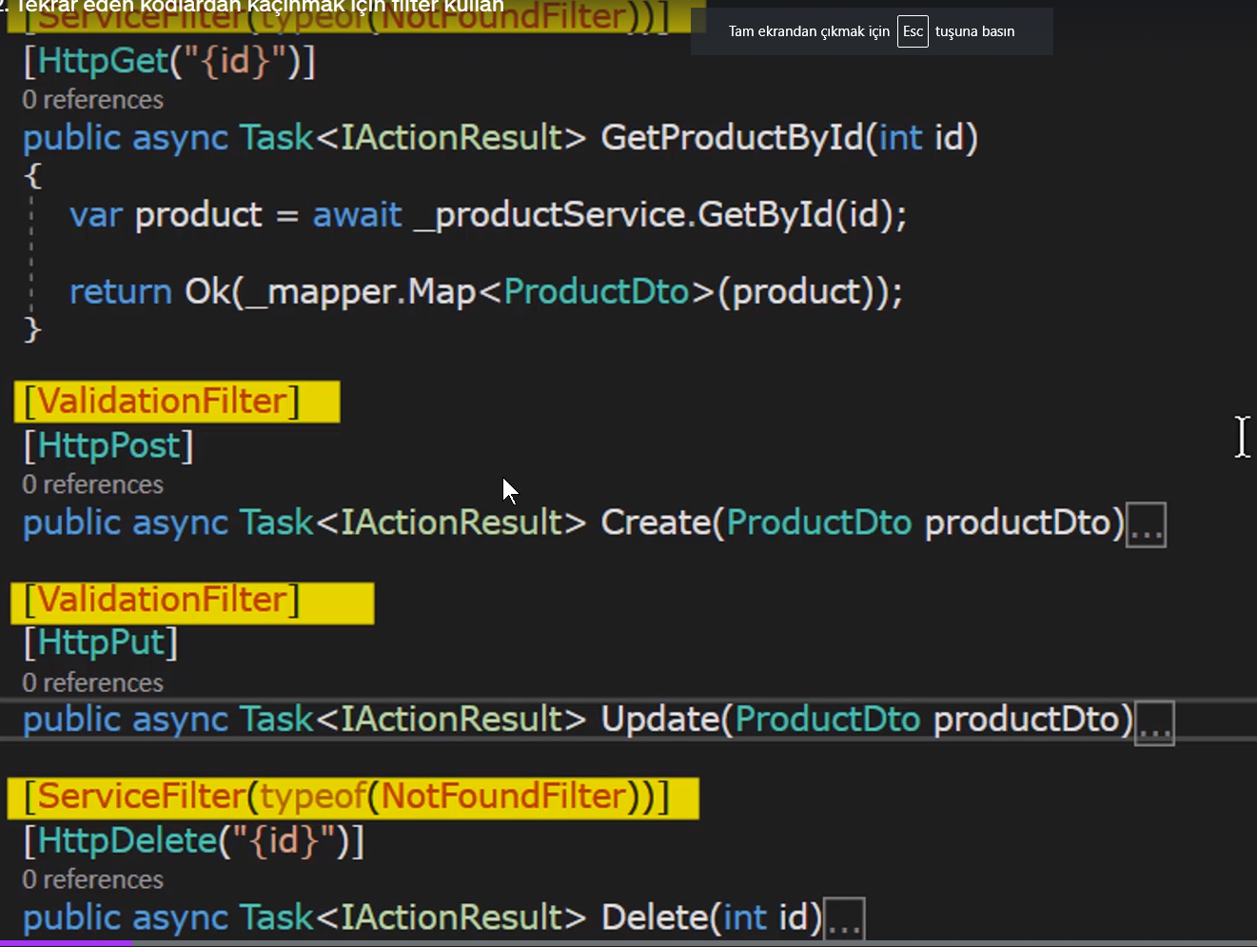

Görüldüğü üzere sari ile çizili alanlarda actionların üzerine filterlar eklenmiştir.

**Validaton filter** ile **create ve Update** actionlarında ilgili **dto incelenmektedir**. **Eğer clientten gelen dto içerisinde alanlarda bi uyumsuzluk (alan boş gelmesi vs)** **varsa action içerisine girmeden kullanıcıya response dönülmesi sağlanmaktadır.**

**Bu sayede validasyon sağlanmaktadır. Filter kullanmazsam create ve update te ilgili kodları tekrar edecektim.**

**Notfound filterlar ile birlikte de bu süreçte silinmesi yada getirilmesi gereken nesne yoksa direk notfound dönebilmesi için eklenmiş olan bir filterdir.**

ASP.NET MVC den itibaren kullanılmaktadır. Çalışmadan önce ve çalışmadan sonra olarak çalışmaktadır. Getirme ve silme işlemlerinde not found için bir filter yazılmış ve ilgili id ye sahip ürün varmı yokmu bunun kararı verilmiş.

## 2.12. DTO Kullanımı :

Model sınıflarımız için bir best practice anlatılacaktır. Controller içerisindeki **Action methodlardan direk olarak clientlere model sınıflarınızı dönmeyin.** **Modelden kastımız aslında Entitylerimizdir. EF ile yapmış oldugumuz yani database teki tablolara karşılık gelen sınıflarımızdır.** **Client e dönülmemesi gerekir.** Ilgili modellerin **DTO** **sınıflarını** (**Data Transfer Object**) **dönün**.

DTO : **Döneceğiniz modelin birebir aynısı olan** ama **sadece client in görmesi** **gereken propertyler** olan bir sınıftır.

Bu sınıflara biz DTO diyoruz. Bu DTO lar client lere dönüyoruz ve aynı zamanda clientler den de DTO olarak verilerimizi alıyoruz.

**DTO lara biz Veri güvenliği** açısından bu önem teşkil etmektedir. Bu işlemler için AutoMapper kullanılacaktır. Cilentlere DTO dönülmesi ve DTO alınması gerekmektedir. Entityleri dönmememiz ve Entity Almamaız gerekmektedir. DTO döneceğiniz modelin sadece client te gözükmesi gereken bir versiyonudur. (bu işlemleri kolaylaştırmak için **AutoMapper, Mapstar** kullanılabilir)

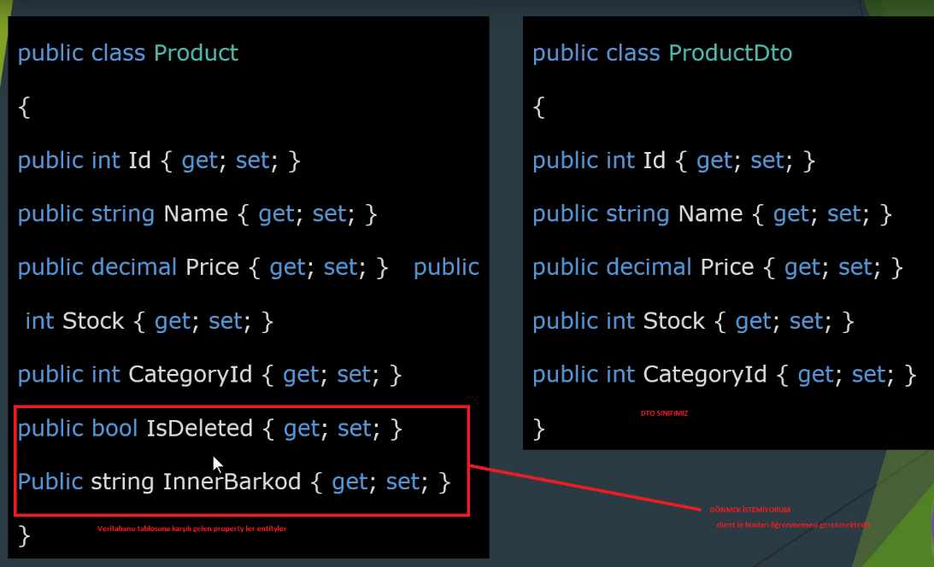

# ÇOK KATMANLI MİMARİ

Bu bölümde inşa edilecek olan **N-Tier mimarisi** yapısı incelenecektir. En az 3 katman ile proje geliştirilmesi ön görülür katmanlı mimari projeleri için. Başka katmanlarınız olabilir (Log, Cache katmanı …) minimum 3 katman olması gerekir Best Practise açısından.

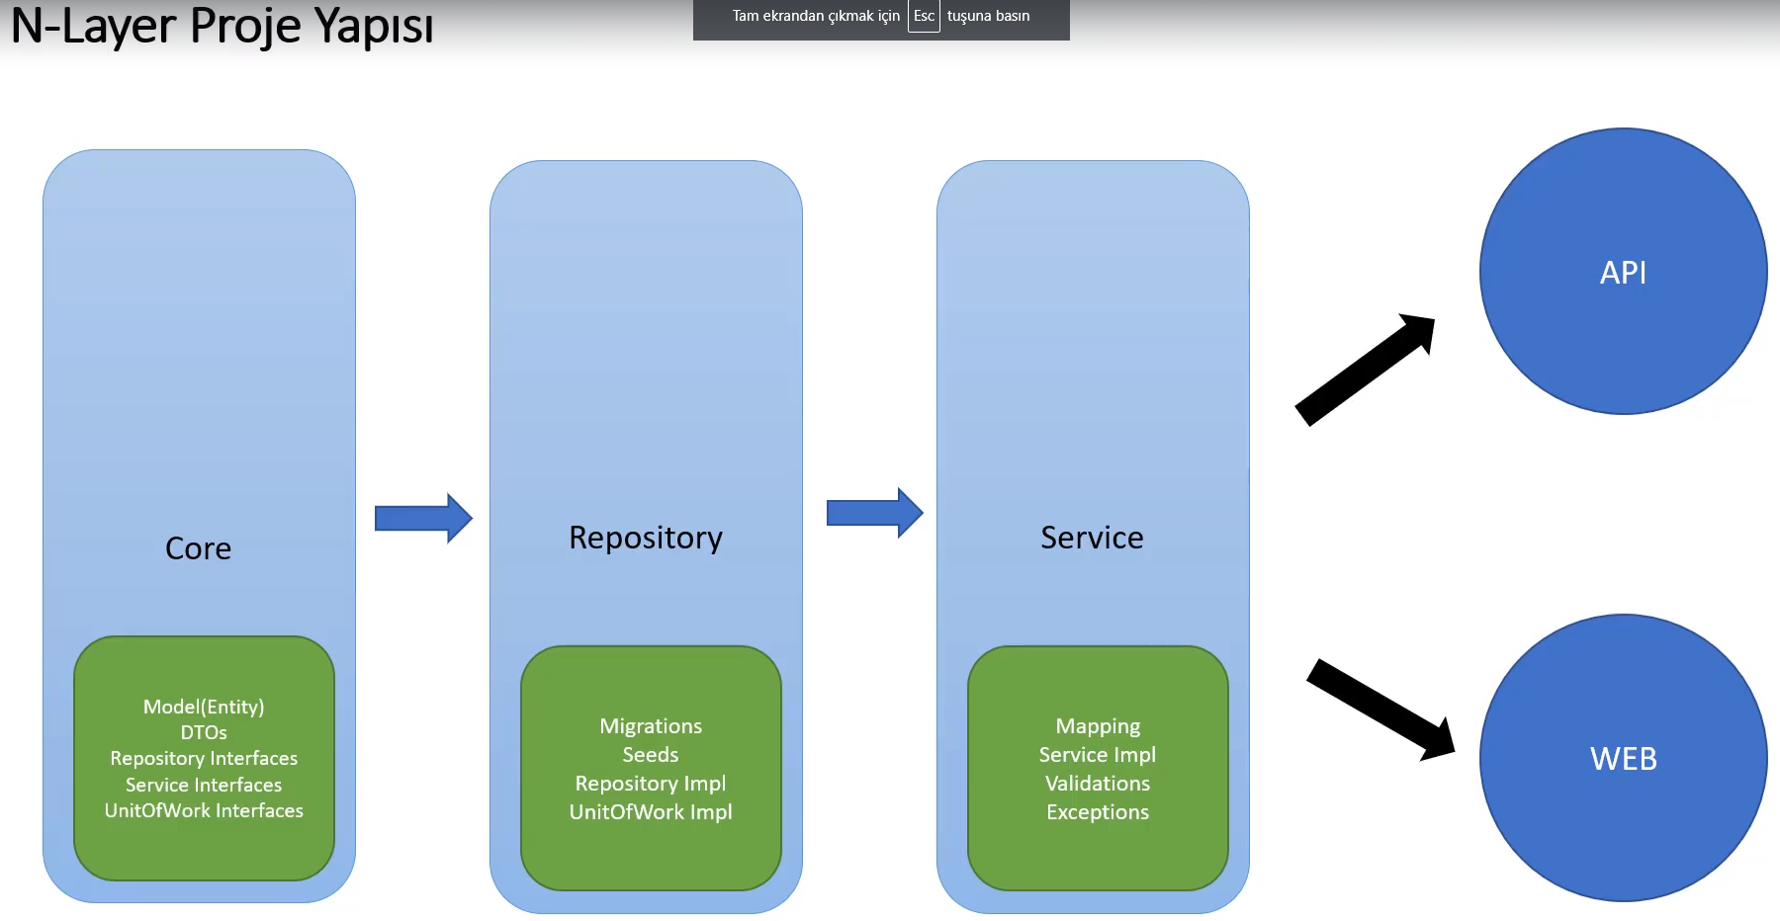

Minimum 3 katman ile proje geliştirmesi planlanmıştır. **Caching** ve **Logging** için ayrı katmanlar da eklenebilmektedir. (repository design pattern ve Unit Of Work pattern kullanılacaktır.)

1. **Core :** **En içteki katmandır**. **Bir business kodu veya herhangi class bulunmayacaktır**. **En temel katmandır**. **Projenin genelini ilgilendiren sınıflar** ve **tüm katmanlarda ortak olarak çalışacak olan** sınıflar tanımlanacaktır. mekanizmalar burada yer alacaktır. (**Entities, DTO, Repository Interfaces, Service Interfaces, Unit Of Work Interfaces**, bu katmanda yer alacaktır. (repository design pattern, unit of work design pattern contratları (sözleşme - interface), diğer katmanlarda sözleşmelerde ne yazıyorsa onları yazacağız))
2. **Repository:** Core katmanını referans alacak olan class librarydir. **Migration dosyaları, Seed Data (ayağa kalkarken default data atmak), Repository Implementation, UOW Implementation, DAL işlemleri** bu katmanda tanımlanacaktır. (Eski adı DAL olarak adlandırılmaktadır.)
3. **Service:** Servis katmanında **Business** ile ilgili **kodlar**, **Mapping işlemleri (DTO -> Entity), Servis implementasyonları, Validation, Exception** burada tanımlanacaktır. (Eskiden Business Layer olarak anılmaktaydı.)

Son katmanda tanımlanacak olan Web api ve MVC uygulamaları sadece Service katmanını referans alacak ve onu bilmeleri gerekmektedir.

Bu aşamadan sonra sırası ile proje katmanlarını oluşturmaya başlayalım. Ilk olarak sisteme solution ekleyelim.



Şimdi ekleyeceğimiz her projeyi önce oluşturalım ve sonra solution içerisine ekleyelim.





Bu mantık ile ilgili dll lerin hepsi eklenecektir.









Hep bir class library bir katmana karşılık gelecektir.

## 3.1. Core Layer:

Bu bölümde Core katmanı kodlaması ve core işlevleri hakkında bilgilendirme yapılacaktır. Bu katmanı sadece repository katmanı referans alacaktır. En temeldeki katmandır. Neticesinde tüm katmanlardan ortak kullanılması gereken fonkisyonlar ve kodlar varsa burada tanımlanabilir. (Bu işlem için shared isminde bir katman açılması tavsiye edilir.)

İlk olarak Entities lerimizi oluşturmaya başlayalım. Entityler veritabanı tablolarına karşılık gelecek olan modellerimizdir. Bir sınıf veritabanında tabloya karşılık geliyorsa bunlara biz entity diyoruz. Entitylerin db tarafında bir karşılığı mevcuttur.

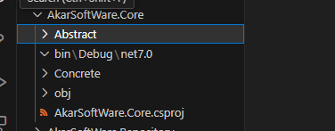

2 klasör oluşturduk. Abstract nesneler için Abstract ismindeki klasör kullanılacaktır. Somut nesneler için concrete klasörü kullanılacaktır.

**Base Entitylerimizi ve Base Entity İnterfacelerimizi yazalım**. **Tüm veritabanı tablolarında olması gereken bazı alanlar** mevcuttur. **Createdate, UpdatedDate, Id**, gibi. Bu alanları tek tek her nesnede yasmak yerine bir base entity oluşturarak içerisinde tanımlarsak ve ilgili sınıflar buradan kalıtım alırsa tüm nesnelerde ortak olarak var olacaktır. Projelerimizde classlarımız için ortak propertyler tanımlandı.

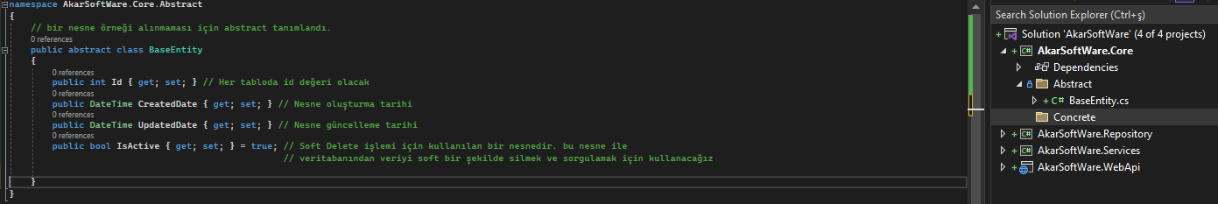

Bu aşamadan sonra veritabanı nesnelerimiz yazmaya başlayalım. Proje içerisinde 3 adet Entity Tanımlanacaktır. **Category**, **Product** ve **Product Feature** (detay işlemini üstlenecek) entitylerini tanımlayalım.

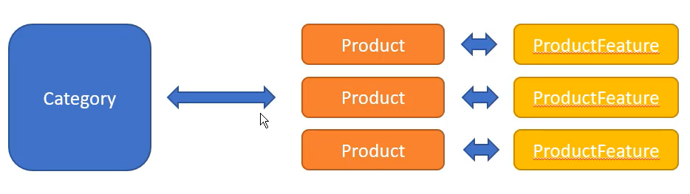

1 Kategorinin birden çok product I olabilir, 1 product in sadece 1 adet ProductFeature ü olabilir. Bu şekilde bir ilişki sınıflar arasında modellenecektir. Product ve ProductFeature ün ayrılma sebebi ise Product ile ilgili tüm kolonlar product a yazılırsa tablo üzerinde işlem yaparken çok kolon sayısı sebebi ile bizlere zaman ve güç kaybına sebebiyet verecektir. Neticesinde ayrı tablolar a bölersek gerektiğinde **EagerLoading ve LazyLoading** ile tablolara erişim sağlayabiliriz.

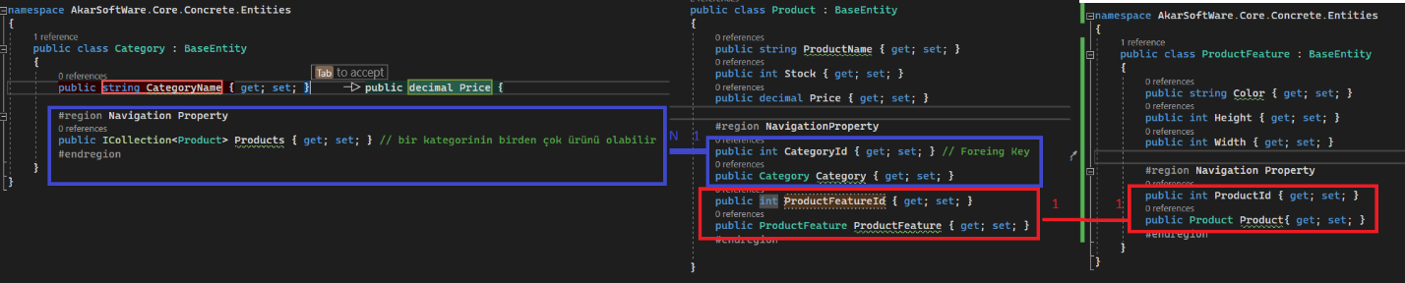

Bu aşamadan sonra Repository Desing Pattern in uygulanabilmesi için ilk interface yazılacaktır (IGenericRepository). Repository Desing pattern kod ile veritabanı arasına bir katman yerleştirir ve bu katman sayesinde veritabanına yapacağımız Temel CRUD operasyonu kolay bir şekilde Tüm entityler için uygulayabilmemizi sağlamaktadır. Tüm Entityler için CRUD operasyonu sağlanacaktır.

İlgili İnterface Core Katmanı için oluşturulacaktır. Kullanılabilecek olan bir mimari ekte yer almaktadır.

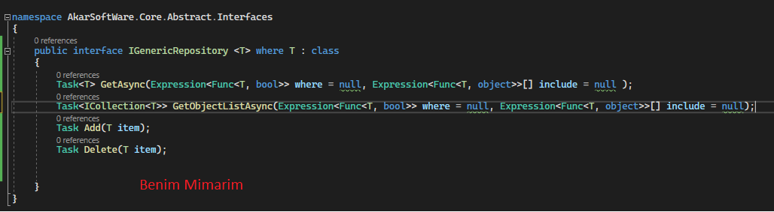

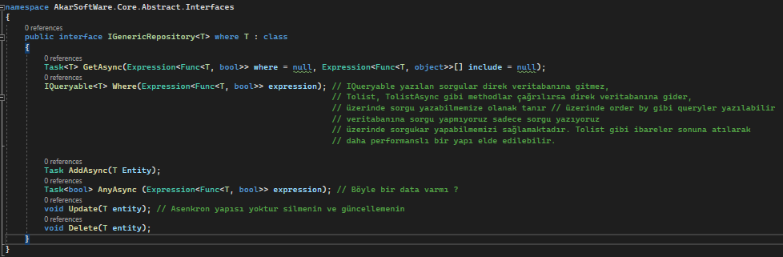

Tracking olan verilerde update ve delete te asenkroniklik yoktur. Çünkü sadece State değişir.

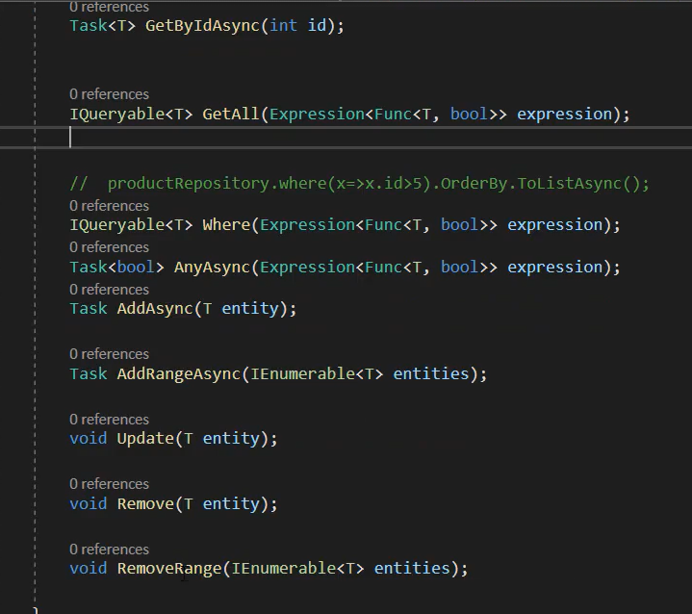

IGenericRepository için yazılan interfacelerin bir kopyasınıda IGenericService için yazalım. Service katmanını da generic olarak yapmamız kullanışlı olacaktır.

Service katmanında daha önce de anlatıldığı gibi business I yazdığımız yerdir. Içerisinde database ten alınan veriler ile extra işlemler yapılacaksa veya gönderilecekse service katmanı kullanılacaktır. Mapping, Service implementation, validaton, Exception lar bu katmanda tanımlanacaktır. Methodların dönüş tiplerinde farklılıklar olacaktır. Çünkü bu aşamada Dto Dönebileceğiz.

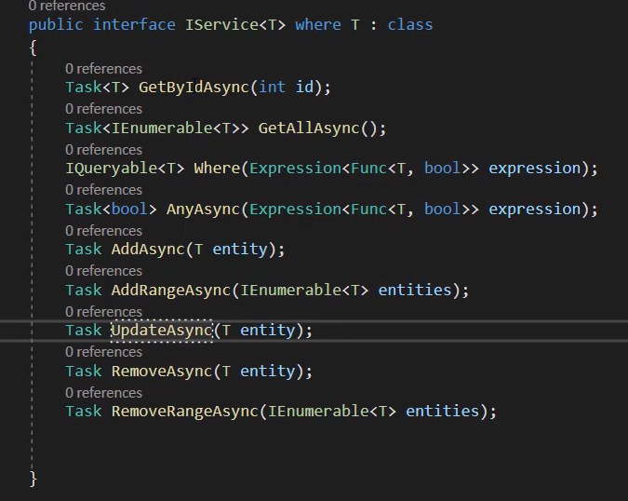

Bu aşamadan sonra **Unit Of Work** tasarım deseni için ilgili interface tanımlaması yapalım. Bu method bizlere çoklu ve complex işlemler gerçekleştirirken **Transaction** işlemi sağlayacaktır. Veritabanına yansıyacak olan tüm işlemlerin tek bir transaction ile yansıması sağlanır. SaveChange method çağrılana kadar tüm işlemler memory de tutulur. Çağrıldıktan sonra ilgili işlemler veri tabanına yansıyacaktır.

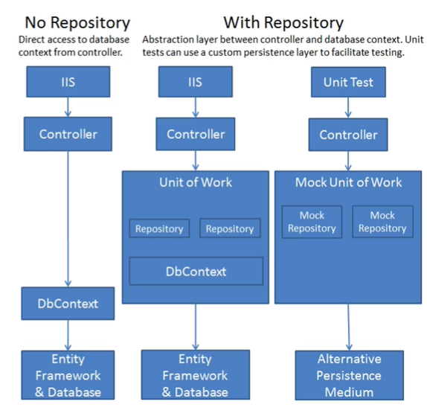

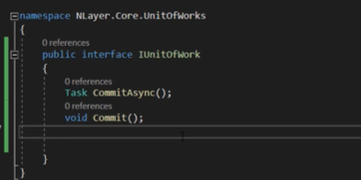

## 3.2. Repository Layer:

Bu katmanda veritabanı ile ilgili işlemleri gerçekleştireceğiz. Veritabanı ile ilgili işlemleri gerçekleştireceğimiz katmandır. Sql Server da veritabanına karşılık gelecek olan bir sınıf oluşturmam gerekecektir. **DbContext nesneleri Veritabanlarına karşılık gelecek olup DbSetler ise Veritabanı tablolarına karşılık gelecektir.**

Bu aşamada EF Core kurulumu gerçekleştirilmesi gerekmektedir.

* **EntityFrameworkCore, (ORM aracı)**
* **EntityFrameworkCoreSqlServer, (Provider)**
* **EntityFrameworkCoreTools (migration komutlarını Package Manager console üzerinden yazmamızı sağlar)**

araçları kurulması gerekmektedir.

* DbContext nesnelerinin constructor içerisinde DbContextOptions kullanılması sebebi startup tarafından service olarak register edildiğinde Connectionstring in startup tarafından basılmasını sağlar.

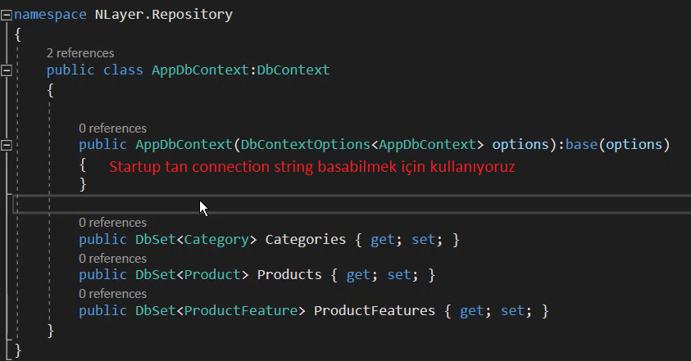

Bu aşamadan sonra her bir entity e karşılık gelecek olan tablolar için DbSet kullanılarak ilgili tablolar oluşturulacaktır. Yazılımcılar ilişkili tablolar için direk kayıt atabilmesini engellemek amacı ile (burada product feature kısmı için elle direk kayıt atamıyoruz Product üzerinden nesneye erişerek iş yapmak istiyorsak )o zaman burda ilgili nesneyi tanımlamamız gerekmemektedir.

Bu aşamadan sonra Entityler üzerinde çeşitli yapılandırmalar yapmak istersek (IEntityTypeConfiguraiton) (pk belirlenmesi, ad değişikliği, tip değişikliği, FK Belirlenmesi …) bu aşamadan sonra costume sınıflar açarak ilgili yapılandırma sınıfları yapılmalı ve context sınıfı içerisinde yer alan (seed data da olabilir) **OnModelCreating()** methodu vasıtası ile register ederek işlemlere devam edeceğiz. (Entitylere ayar yapacağmız configuration dosyaları yapacağız)

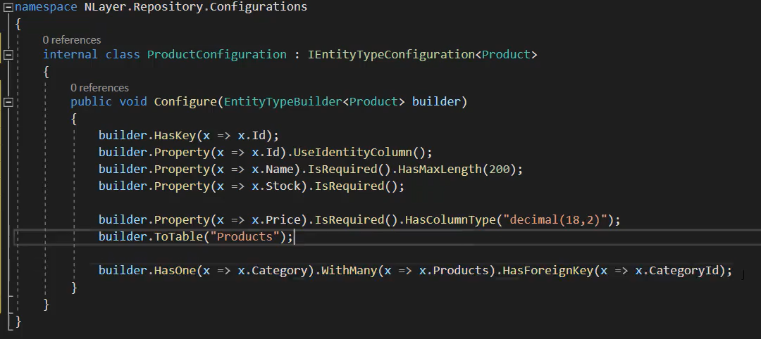

Entityler ile ilgili olarak bir adet configürasyon yukarıda örnek olarak verilmiştir. Neticesinde ilgili configurasyonlar **OnModelCreating** içerisinde belirilmiş olması lazım.

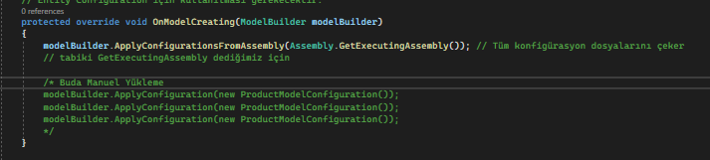

Bu aşamadan sonra Seed Data oluştururken 2 yöntem mevcuttur. Birincisi Migration kısmında Config dosyası içerisinde gerçekleştirilebilirken 2. Si ise startup tarafında program ayağa kaldırılırken manüel data atarak gerçekleştirilebilir. Bu aşamada ben birer configuration dosyası yazarak sisteme dahil emek istiyorum

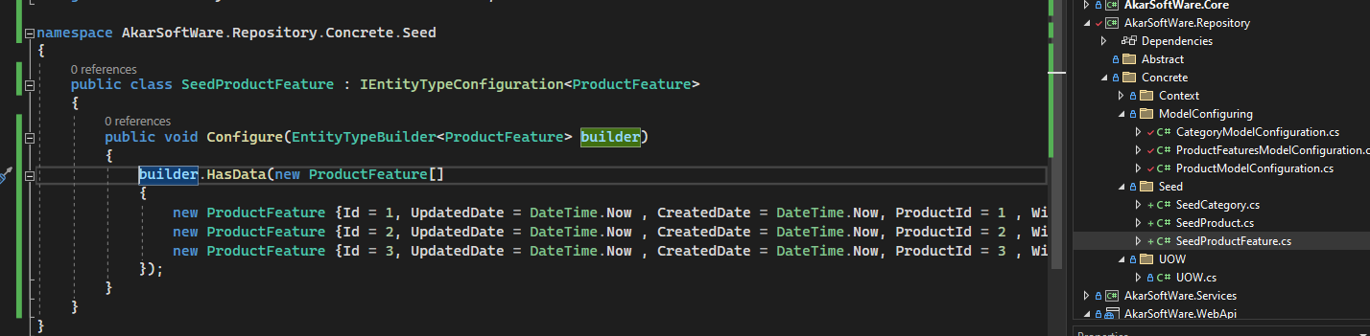

Aslında ilk yapılan configuration içerisinde eklenebilirdi ama daha sade gözükmesi için bu şekilde yapmamız gerekmektedir.

Seed data oluşturulurken datalarda id değeri manüel verilmesi gerekmektedir. Sadece İd değeri burada elle verilir.

Bu aşamadan sonra Core katmanında belirtmiş olduğumuz **IGenericRepository** interfaceinin somut halini oluşturalım. Temel Crud operasyonları tüm entityler için geçerli olması sağlanacaktır.

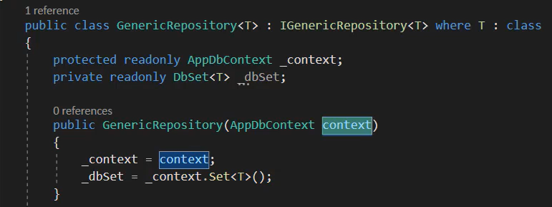

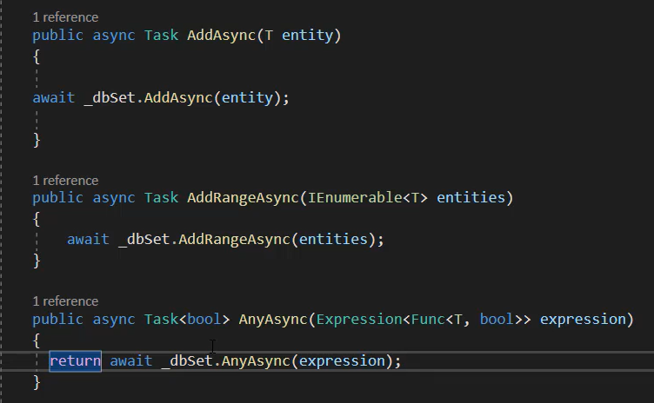

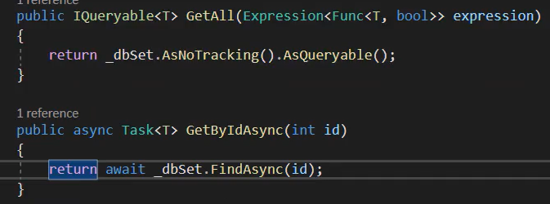

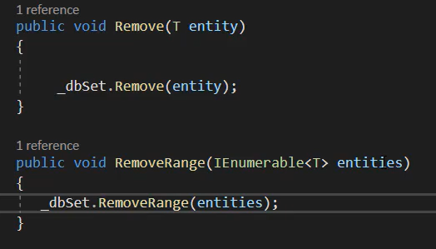

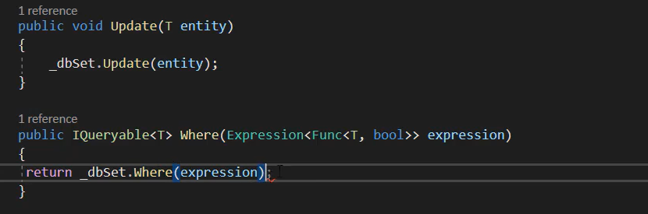

Transaction işlemlerini gerçekleştireceğimiz Unit Of Work sınıfını oluşturmaya geldi sıra

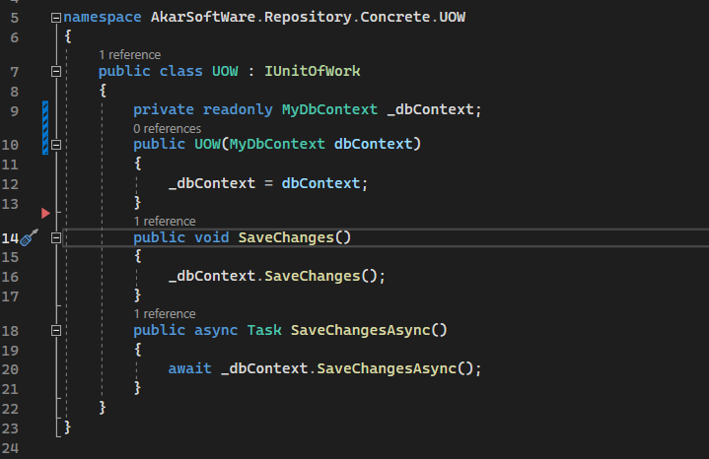

Ilgili güncellemeler bittikten sonra artık Veritabanı işlemlerimiz son bulduğunu belirtebiliriz. Bu aşamada bizler yapılan değişiklikleri veritabanına yansıtabilmek için ilk migration işlemimizi oluşturmamız gerekecektir. (**Entityler ile veritabanı tablolarının eşleşmesini sağlamaktadır** **migrations**)

İlk olarak Connection Stringimizi Api katmanında appsettings.json içerisine belirtelim.

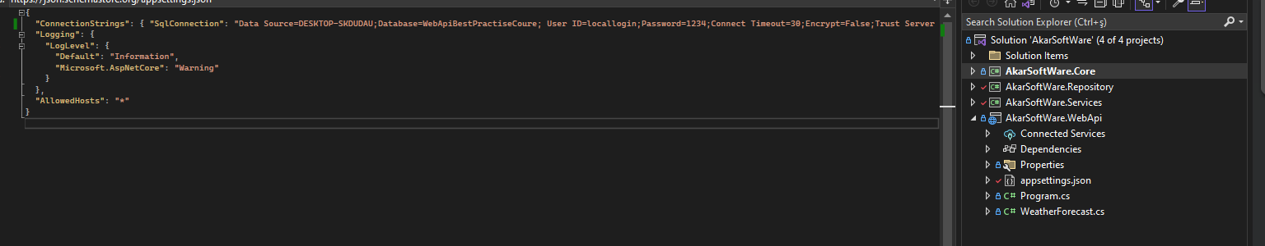

Ilgili connection stringi burada tanımladıktan sonra Entity Framewokr Core a bildirmemiz gerekiyor. Bu işlem için Startupta serviceler içerisinde register etmemiz gerekecektir. (**Bu işlem için öncelikle Entity Framework ün Web api katmanına da kurulması gerekmektedir**)

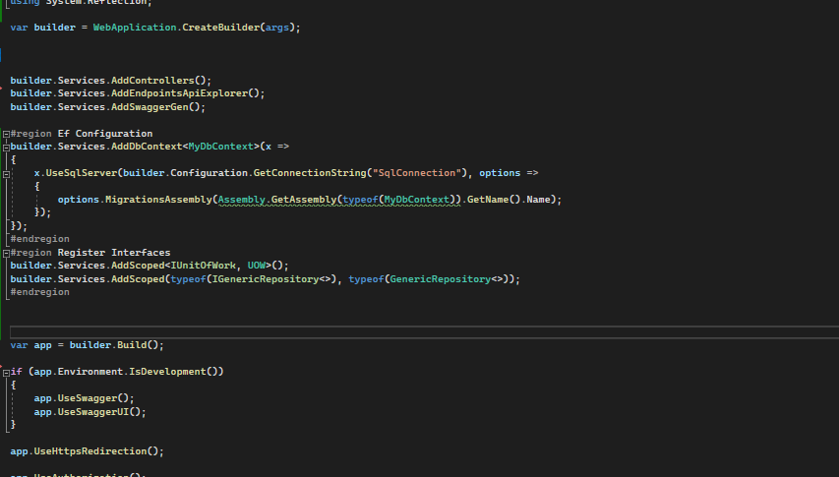

Bu aşamadan sonra yapmamız gerekenler ise şu şekilde

Entity Framewokr Desinger paketini yüklemek, Entity Framework Core paketini yüklemek, Startup projesi olarak web api seçilmesi ve package manager console da ise Repository kısmı seçili olması, bir migration oluşturupması ve veritabanı update edilmesi şekilde ilerlenecektir.